Zaproszenie na
II doktorancką konferencję naukową
Władza, pieniądze, sława –
konflikty na przestrzeni dziejów

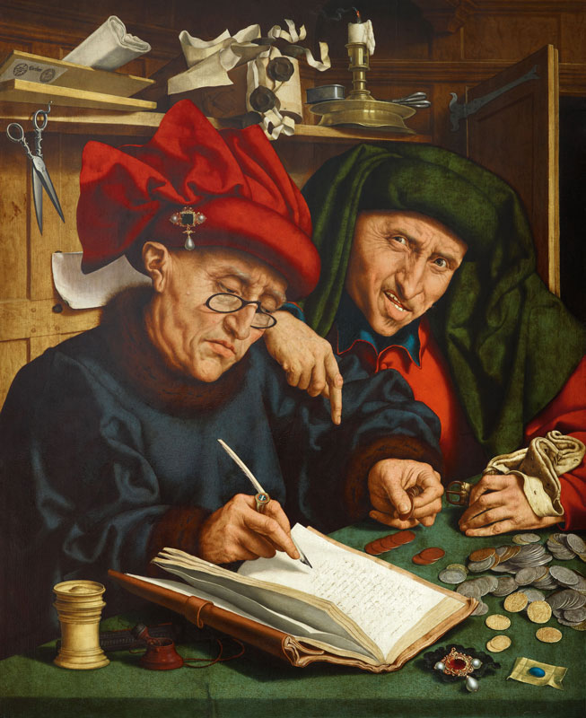
Termin: 6–7 czerwca 2019 r. (czwartek–piątek)
Miejsce: Kraków, ul. Bernardyńska 3
Organizator: Koło Naukowe Doktorantów Historii „Onyks”, działające na Wydziale Historii i Dziedzictwa Kulturowego Uniwersytetu Papieskiego Jana Pawła II w Krakowie
Opłata konferencyjna: 100 zł (materiały konferencyjne + posiłki). Dla doktorantów UPJPII obowiązuje zniżka 50%
Termin nadsyłania abstraktów: 3 marca 2019 r. (niedziela)
Czas na wygłoszenie referatu: 20 minut
Języki konferencji: język polski, język angielski
Nocleg: prosimy o kontakt – pośredniczymy w zapewnieniu noclegu
E-mail: konferencja.upjp2@gmail.com

Koło Naukowe Doktorantów Historii „Onyks”, działające na Wydziale Historii i Dziedzictwa Kulturowego Uniwersytetu Papieskiego Jana Pawła II w Krakowie, serdecznie zaprasza do wzięcia udziału w II edycjidoktoranckiej konferencji naukowej dotyczącej konfliktów. Tytuł:Władza, pieniądze, sława – konflikty na przestrzeni dziejów należy postrzegać jako chęć pochylenia się w szczególności nad zaistniałymi w historii sporami i konfliktami na tle rywalizacji o władzę, pieniądze i sławę. Do udziału zapraszamy studentów, doktorantów oraz pracowników naukowych – zwłaszcza tych, którzy są historykami.
Od zarania dziejów władza stanowiła jeden z największych obiektów pożądania, a wizja jej zdobycia rozpalała umysły jednostek ambitnych i bezwzględnych. Stąd konflikty o władzę były nieodłącznym elementem każdej epoki historycznej.Zapraszamy serdecznie wszystkich badaczy, którzy zajmują się szeroko pojętąproblematyką walki o władzę, nie tylko w jej politycznym aspekcie, do zaprezentowania w formie referatów wyników swoich dociekań.
Pieniądze, a mówiąc szerzej – dobra materialne, od zawsze rozbudzały silne emocje i chęć posiadania. Rywalizacja o te zasoby stawała się niejednokrotnie źródłem różnorodnych konfliktów ekonomicznych i politycznych. Zapraszamyzatem do wygłoszenia referatów te osoby, które prowadzą badania nad walką i rywalizacją o zasoby materialne, oraz nad wszelkimi tumultami, niepokojami i konfliktami międzyludzkimi o podłożu ekonomicznym na przestrzeni dziejów.
Wreszcie zapraszamy do udziału w konferencji tych naukowców, którzy obiektem swojegozainteresowania uczynili ludzkie dążenia do sławy i uznania w różnych okresach historycznych. Szczególnie interesują nas przykłady ciekawych postaci, które poszukując sławy ipożądając miejsca na kartach historii, angażowały się w różne konflikty i wojny, zyskując renomę wielkich dowódców, wojowników, strategówbądź mężów stanu.
Ponadto zapraszamy wszystkich tych, których badania obejmują wszelkiego rodzaju konflikty ludzkie, niesnaski, wrogość, zajadłość, kłótnie i awantury personalne zarówno między jednostkami wybitnymi, jak i tymizupełnie przeciętnymi. Chcielibyśmy podczas tych trzech dni porozmawiać na temat przyczyn powstawania konfliktów, mechanizmu ich przebiegu oraz skutków. Istotny jest dla nas równieżaspekt pozytywny: czy w kontekście rywalizacji o władzę, pieniądze i sławęmożliwa jest zgoda i załagodzenie sporu, czy raczej raz powstały konflikt trwa aż do ostatecznego wyniszczenia jednej ze stron i osiągnięcia pełni zamierzonych celów?
Formularz zgłoszenia można pobrać ze strony https://docs.google.com/document/d/17vCLG31FWtBHODS99qj-jZ6LsUT3cHSkRuGxjiLNp5M/edit. Abstrakt, który należy w nim umieścić, zawierać ma około 250 słów. Do abstraktu koniecznie należy dołączyć bibliografię, ze szczególnym uwzględnieniem źródeł.Wypełniony formularz należy następnie wysłać do 3 marca 2019 r. na adres e-mail: konferencja.upjp2@gmail.com. Plik z formularzem zgłoszeniowym prosimy zatytułować następująco: „ZGŁOSZENIE_DOKTORANT_NAZWISKO”.

Serdecznie zapraszamy!
Komitetorganizacyjny:
dr hab. Józef Cezary Kałużny
mgr Anna Makarczyk
mgr Dorota Żywczak
mgr Daniel Marek
mgr Jan Bulak

